**深圳市农产品质量提升联盟标准编制说明**

**水果分级标准 苹果**

一、基本情况

（一）任务来源

为落实农业农村部关于加快水果提档升级的有关部署，加强水果“三品一标”建设和质量安全监管，按照深圳市市场监督管理局关于开展《深圳市水果质量分级试点工作方案》要求，成立深圳水果质量分级试点工作专班，由标准研制组负责制定《水果分级标准 苹果》。

1. 起草单位、起草人

起草单位：鑫荣懋果业科技集团股份有限公司、深圳市计量质量检测研究院、深圳凯吉星农产品检测认证有限公司

起草人：邹渝丰、李朋晴、蔡楚勇、唐颂、苑婷婷、吴培琪、吴铭键、蓝雄

1. 立项背景和意义

为适应当前农产品消费结构升级大趋势，加快构建以质量提升为核心的优质水果发展体系，根据《深圳市水果质量分级试点工作方案》要求，研制包括苹果在内的水果质量分级标准。在深圳市农产品质量提升联盟内应用，并逐步向社会推广，推动水果产业提档升级。

（四）简要起草过程

接到项目委托任务后，我单位即成立了标准起草工作组，根据《深圳市水果质量分级试点工作方案》等相关要求，制定了起草工作方案，并进行了分工落实，主要过程如下:

第一步:进行国内外相关标准、论文等信息资料的查询，了解国内外标准及相关研究现状。

第二步:通过咨询、水果分级动员会等形式对苹果相关生产经营进行调研。

第三步:根据国内苹果行业的生产现状，结合国内外苹果行业生产发展趋势，通过数据收集、样品采集、标准比对等，确定主要技术指标，编制标准征求意见稿。

第四步:将征求意见稿在苹果生产企业、批发商、检测机构及联盟成员进行广泛征求意见，根据反馈意见进行汇总修改，同时委托检测机构进行指标验证和校核，根据结果完善标准，形成标准文本送审稿。

第五步:按要求完成专家评审,根据评审意见完善标准，形成标准报批稿报送相关单位报批。

1. 与现行有关法律法规和其他标准的关系

（一）与现行法律、法规的关系

本标准是以我国相关法律、法规和标准为基础，依据《中华人民共和国农产品质量安全法》、《中华人民共和国食品安全法》等，结合“深圳企业+市外种植”发展模式和国内苹果行业发展需要制定出来的推荐性标准，是为适应新形势下国家对水果产业高质量发展需要而提出与制定的，与现行法律法规无冲突。

1. 食品安全国家标准、国家标准、行业标准等现行标准的关系

通过对比GB 2762《食品安全国家标准食品中污染物限量》、GB 2763《食品安全国家标准食品中农药最大残留限量》、GB/T 10651《鲜苹果》、NY/T 2316《苹果品质评价技术规范》等国内苹果现行有效的食品安全国家标准、国家标准、行业标准，本标准与目前涉及苹果相关食品安全国家标准、国家标准、行业标准等无冲突。

1. 与国外标准的关系

通过对比Standard for apples and pears《苹果和梨标准》、UN/ECE STANDARD  FFV-01：APPLES AND PEARS《苹果和梨》、United States Standards for Grades of Apples《美国苹果等级标准》等国外标准，本标准与国外标准无冲突。

1. 主要技术内容确定依据
2. 标准编制原则

本标准的编制遵循科学性、规范性、适用性和可操作性原则，标准按GB/T 1. 1《标准化工作导则第1部分:标准的结构和编写》给出的规则进行起草。

标准内容制定遵循以下原则:追溯要求、安全要求、外观要求等指标在符合《中华人民共和国农产品质量安全法》、食品安全国家强制性标准前提下，结合深圳市实际需求、比较分析国家标准、行业标准、地方标准，在保证技术指标科学性的前提下，选用更严格的指标；遵循“科学、严谨、高品质”原则下，重点突出品质指标，形成在国家法律法规、安全标准的基础上，满足深圳市场更高要求的苹果分级标准。

1. 主要技术内容确定的依据

1.技术要求

对追溯要求、安全要求、外观要求、品质等级要求作出了规定。

1. 追溯要求：按照《中华人民共和国农产品质量安全法》等法律法规设置农产品承诺达标合格证及追溯相关要求。
2. 安全要求：按照GB 2762《食品安全国家标准食品中污染物限量》、GB 2763《食品安全国家标准食品中农药最大残留限量》设置污染物和农药残留等安全指标限值要求。
3. 外观要求：参照GB/T 10651《鲜苹果》、GB/T18965《地理标志产品 烟台苹果》、GB/T22444《地理标志产品 昌平苹果》、GB/T22740《地理标志产品 灵宝苹果》、NY/T1075《红富士苹果》等标准要求设置果型、色泽、果梗、果面缺陷作为外观指标限值要求。
4. 品质等级要求：参照GB/T 10651《鲜苹果》、NY/T 268《绿色食品 苹果》、NY/T 2316《苹果品质评价技术规范》、T/ARAA 006《阿克苏苹果品质规范》等标准要求设置可溶性固形物、总酸、硬度、水分、维生素C作为品质指标限值要求。

2.数据分析及确认

2.1标准查询

经统计，目前我国现行有效的苹果产品标准对可溶性固形物、总酸、硬度、水分、维生素C指标的限值要求主要如下：

GB/T 10651《鲜苹果》

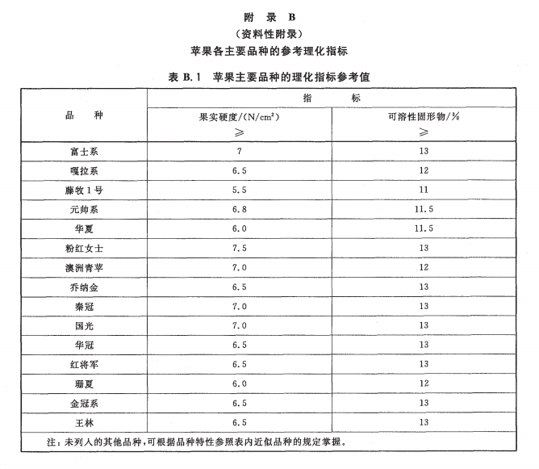

NY/T 268《绿色食品 苹果》

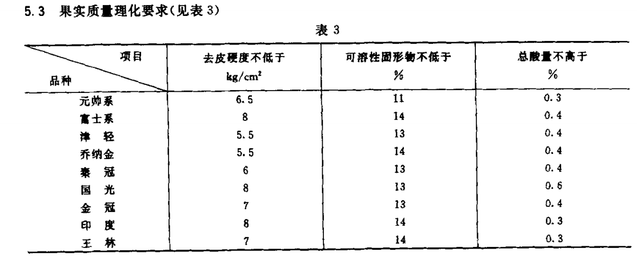

NY/T 2316《苹果品质评价技术规范》

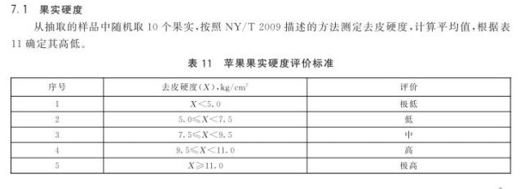

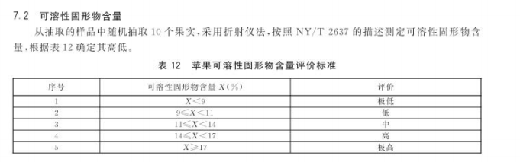

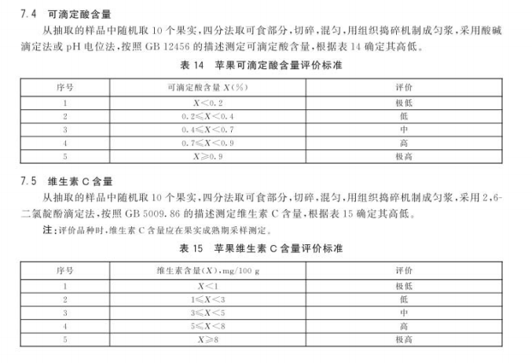

T/OTOP 1026《蓬莱苹果果品质量分级》

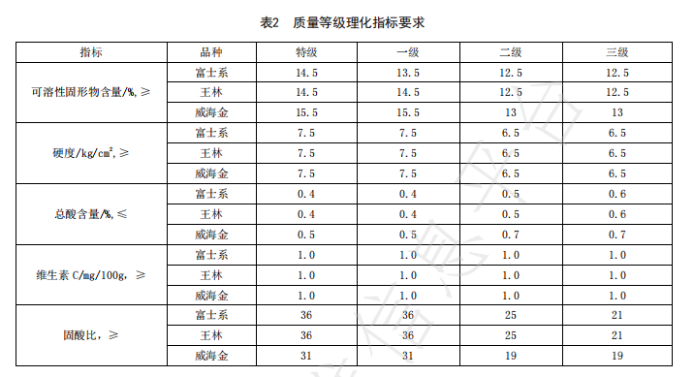

T/ARAA 006《阿克苏苹果品质规范》

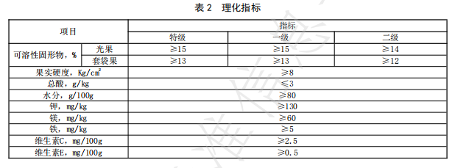

2.2资料查询

通过对苹果相关文献数据收集整理，不同苹果中可溶性固形物、总酸、硬度、水分、维生素C含量数据如下：

|  |  |  |  |  |  |
| --- | --- | --- | --- | --- | --- |
| 序号 | 品种 | 硬度 （N/cm2） | 可滴定酸(%） | 可溶性固形物（%） | 维生素C（mg/100g） |
| 1 | 秦脆 | 11.15 | 0.14 | 19.3 | 7.40 |
| 2 | 瑞阳 | 12.40 | 0.16 | 15.8 | 3.44 |
| 3 | 瑞雪 | 12.23 | 0.16 | 15.1 | 3.78 |
| 4 | 伊美 | 10.82 | 0.16 | 17.7 | 3.06 |
| 5 | 锦秀红 | 10.21 | 0.16 | 13.0 | 2.66 |
| 6 | 彩虹一号 | 7.90 | 0.16 | 15.0 | 0.56 |
| 7 | 西施红 | 6.30 | 0.26 | 15.5 | 1.34 |
| 8 | 美味 | 5.80 | 0.20 | 14.4 | 1.14 |
| 9 | 东京 | 7.40 | 0.15 | 14.6 | 1.18 |
| 10 | 塘木田 | 5.52 | 0.30 | 16.4 | 1.40 |
| 11 | 晋18短枝红富士 | 7.78 | 0.14 | 16.3 | 3.30 |
| 12 | 小冬果 | 6.93 | 0.48 | 9.8 | 1.70 |
| 13 | HT1 | 9.00 | 0.43 | 7.6 | 1.76 |
| 14 | HT2 | 12.40 | 0.71 | 13.4 | 19.44 |
| 15 | HT3 | 10.60 | 0.64 | 14.9 | 1.06 |
| 16 | 红勋1号 | 10.23 | 1.93 | 15.7 | 11.98 |
| 17 | 冰心1号 | 10.53 | 1.60 | 12.2 | 4.04 |
| 18 | 秋力蒙 | 7.83 | 0.44 | 11.0 | 0.53 |
| 19 | 红富士 | 8.15 | 0.26 | 12.8 | 4.35 |
| 20 | 红富士 | 8.33 | 0.39 | 13.2 | 4.02 |
| 21 | 红富士 | 9.16 | 0.60 | 11.9 | 5.06 |
| 22 | 红富士 | 7.98 | 0.53 | 12.6 | 4.68 |
| 23 | 红富士 | 8.47 | 0.39 | 12.8 | 5.34 |
| 24 | 红富士 | 9.22 | 0.30 | 12.3 | 6.05 |
| 25 | 红富士 | 8.55 | 0.42 | 11.6 | 7.82 |
| 26 | 红富士 | 8.71 | 0.49 | 15.2 | 7.23 |
| 27 | 红富士 | 9.08 | 0.39 | 12.9 | 5.36 |
| 28 | 红富士 | 6.99 | 0.42 | 16.2 | 6.05 |

2.3检测数据

通过对部分市场流通的苹果样品进行检测，不同苹果中可溶性固形物、总酸、硬度、水分、维生素C含量数据如下：

|  |  |  |  |  |  |
| --- | --- | --- | --- | --- | --- |
| 样品序号 | 硬度  Kg/cm2 | 水分  % | 维生素C  mg/100g | 可溶性固形物（%） | 可滴定酸（%） |
| 1 | 17.1 | 79.6 | 3.3 | 14.0 | 0.11 |
| 2 | 8.0 | 79.8 | 0.8 | 15.4 | 0.15 |
| 3 | 6.0 | 81.8 | 1.0 | 12.4 | 0.05 |
| 4 | 6.4 | 84.2 | 3.9 | 14.8 | 0.15 |
| 5 | 9.6 | 82.4 | 3.2 | 15.2 | 0.23 |
| 6 | 9.0 | 78.0 | 3.6 | 14.8 | 0.18 |
| 7 | 8.8 | 86.9 | 1.8 | 14.2 | 0.27 |
| 8 | 10.0 | 80.5 | 3.1 | 11.7 | 0.23 |
| 9 | 8.4 | 83.1 | 4.2 | 14.0 | 0.24 |
| 10 | 14.8 | 75.3 | 9.9 | 15.0 | 0.28 |
| 11 | 8.4 | 80.8 | 2.4 | 14.1 | 0.27 |
| 12 | 10.6 | 78.1 | 2.8 | 13.7 | 0.38 |

综合以上分析，苹果品质指标要求见下表：

|  |  |  |  |  |
| --- | --- | --- | --- | --- |
| 项 目 | | 等 级 | | |
| A+ | A | B |
| 可溶性固形物（%） ≥ | | 14.0 | 13.0 | 12.0 |
| 总酸（以苹果酸计）（%） ≤ | | 0.40 | 0.45 | 0.50 |
| 硬度(Kg/cm2) | 脆果 ≥ | 8.0 | 7.0 | 6.0 |
| 粉果 ≥ | 7.0 | 6.0 | 5.0 |
| 水分（%） ≥ | | 80 | 78 | 75 |
| 维生素C（mg/Kg） ≥ | | 20 | - | |

四、标准可能带来的经济和社会影响评估

本标准的发布实施，将有效推动深圳市高品质苹果产品的发展，对开展深圳市农产品监管监测、农产品生产经营等具有积极的指导作用。

五、团体标准先进性说明

本标准在制定过程中，充分考虑了国内苹果产业现状和行业发展的市场需求，在内容上达到国内先进水平。与现有标准相比，能够更好地满足市场和消费者的实际需求，有利于推动苹果行业的高质量发展。

六、征求意见的采纳情况

/

七、其它应予说明的事项

本标准适用于深圳市农产品质量提升联盟高品质苹果，品质分级项目及指标将每年根据国内苹果相关标准要求的变更进行相应调整。